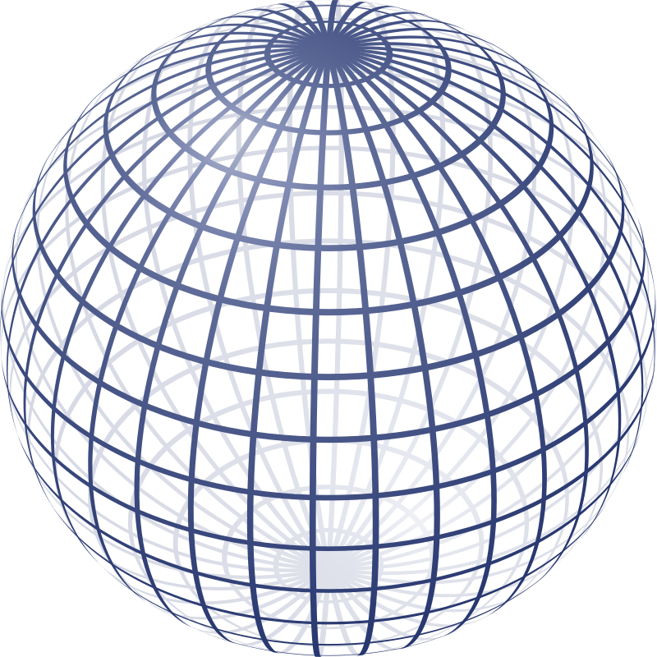

Σφαίρα

Έχει μόνο καμπύλη επιφάνεια

